15 februarie 2017
RAPORT ZILNIC

Calificativ:  NEUTRU | Investiţii discutate ca la uşa liftului | Digi24-22:11  1min 28s
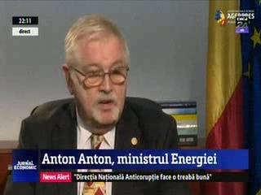 | Proiectul reactoarelor 3 şi 4 de la Cernavodă este în continuare în ceaţă, noul ministru al Energiei, Anton Anton, spunând că nu se poate vorbi de o restanţă a Guvernului în acest caz, chiar dacă autorităţile negociază de 4 ani cu investitorii chinezi pentru construirea celor 2 centrale nucleare. Anton Anton este de părere că prioritară este prelungirea duratei de viaţă a reactorului 1, chiar dacă nu ştie cât ar costa retehnologizarea.

Calificativ:  NEUTRU | Maşini avariate de copaci căzuţi | NaţionalTV-18:39  0min 35s  PrimaTV-18:42  2min 04s
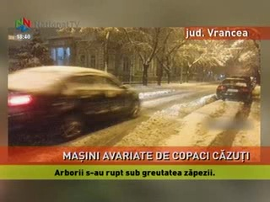 | Ninsoarea abundentă a provocat pagube în judeţul Vrancea, 18 copaci fiind doborâţi de vânt sau de greutatea zăpezii fie pe şosea, fie peste maşinile parcate. Pompierii au intervenit pentru a îndepărta crengile sau trunchiurile de arbori. Tot din cauza zăpezii şi a vântului puternic peste 500 de case din judeţ au rămas fără curent electric. Echipe ale furnizorului de energie electrică au acţionat pentru remedierea situaţiei.  Şi în judeţul Vaslui peste 2000 de gospodării au rămas fără curent electric din cauza zăpezii care a afectat reţelele de curent.

